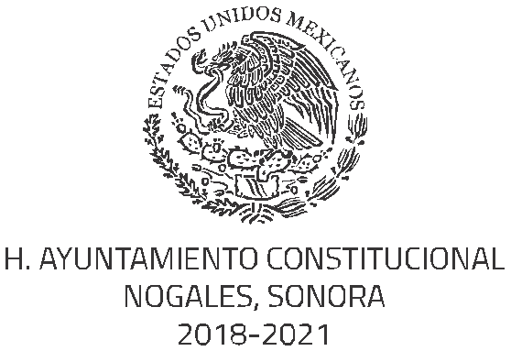

En la ciudad de Nogales Sonora se llevó a cabo las reinscripciones en la Preparatoria Municipal “Omar Osvaldo Romo Covarrubias” ubicada en la colonia El rastro calle Lago plata sur No.15 y en Preparatoria Municipal “Omar Osvaldo Romo Covarrubias” unidad La mesa ubicada en la colonia Blvd. Centenario #175 Col. Bicentenario, fracc. La Mesa, en los días del 13 al 17 de noviembre del 2023 la siguiente gráfica sintetizan el número total de alumnados de ambos turnos de Matutino y vespertino, teniendo como resultado 154 alumnos nuevo ingreso, 762 alumnos reinscritos plantel Colosio, 48 alumnos de nuevo ingreso y 166 alumnos reinscritos “la mesa”.

